哈32中2020～2021学年度下学期期末考试
化学试题
（考试范围：选修五 适用班级：高二理科）
相对原子质量：O:16;H:1;C:12
一、选择题（每小题只有1个选项符合题意，每小题3分，共60分）
1. 化学与生活、社会密切相关，下列说法正确是（ ）
A. 糯米中的淀粉一经发生水解反应，就酿造成酒
B. 聚乙烯塑料因发生加成反应而老化
C. 医院一般用体积分数为95%的酒精消毒
D. 医用防护服的核心材料是微孔聚四氟乙烯薄膜，其单体四氟乙烯属于卤代烃
2. 下列有关物质的表达式正确的是（ ）
A. 乙炔分子的球棍模型：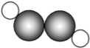
B. 对氯甲苯的结构简式为：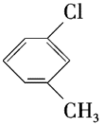
C. 2－氯丙烷的结构简式：CH₃CHClCH₃
D. 丙烯的键线式：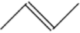
3. 下列有机物的系统命名正确的是（ ）
A. 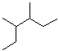：3－甲基－2－乙基戊烷 B. 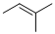：3－甲基－2－丁烯
C. 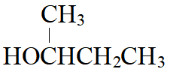：1－甲基－1－丙醇 D. 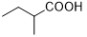：2－甲基丁酸
4. 下列有关除杂试剂和操作方法均正确的是（ ）
A. 苯(苯酚)：浓溴水，过滤 B. 乙醇(醋酸)：氢氧化钠溶液，分液
C. 乙醇(水)：生石灰，蒸馏 D. 甲烷(乙烯)：足量的酸性高锰酸钾，洗气
5. 下列说法错误的是（ ）
A. 淀粉和纤维素均可水解产生葡萄糖
B. 植物油氢化(加氢)可以变为脂肪
C. 氨基酸是组成蛋白质的基本结构单元
D. 淀粉、纤维素和油脂均为天然高分子
6. 下列反应所得的有机产物只有一种的是（ ）
A. 等体积甲烷与氯气在光照条件下的取代反应
B. 丙烯与氯化氢的加成反应
C. 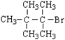在NaOH醇溶液作用下的消去反应
D. 甲苯与液溴在溴化铁做催化剂条件下的取代反应
7. 设N_{A}为阿伏加德罗常数的值，下列叙述正确的是（ ）
A. 0.3molC₂H₆O分子中含有C－H键的数目为1.5N_{A}
B. 标准状况下，3.36L戊烷(C₅H₁₂)中所含有的碳原子数为0.75N_{A}
C. 14g由乙烯和丙烯组成的混合气体中，所含有的氢原子数为N_{A}
D. 0.2mol甲苯中所含有的碳碳双键的数目为0.6N_{A}
8. 能证明苯酚具有弱酸性的方法是（ ）
①苯酚溶液加热变澄清；②苯酚浊液中加NaOH后，溶液变澄清，生成苯酚钠和水；③苯酚可与FeCl₃反应；④在苯酚溶液中加入浓溴水产生白色沉淀；⑤苯酚不能与NaHCO₃溶液反应；
A. ⑤ B. ①②⑤ C. ③④ D. ③④⑤
9. 燃烧法是测定有机物分子式的一种重要方法。0.1mol某烃完全燃烧后，测得生成6.72L(标准状况下)二氧化碳和7.2g水，则该烃的分子式为（ ）
A. C₂H₆ B. C₃H₈ C. C₄H₁₀ D. C₈H₁₈
10. 某学生设计了如下实验方案用以检验淀粉水解的情况：
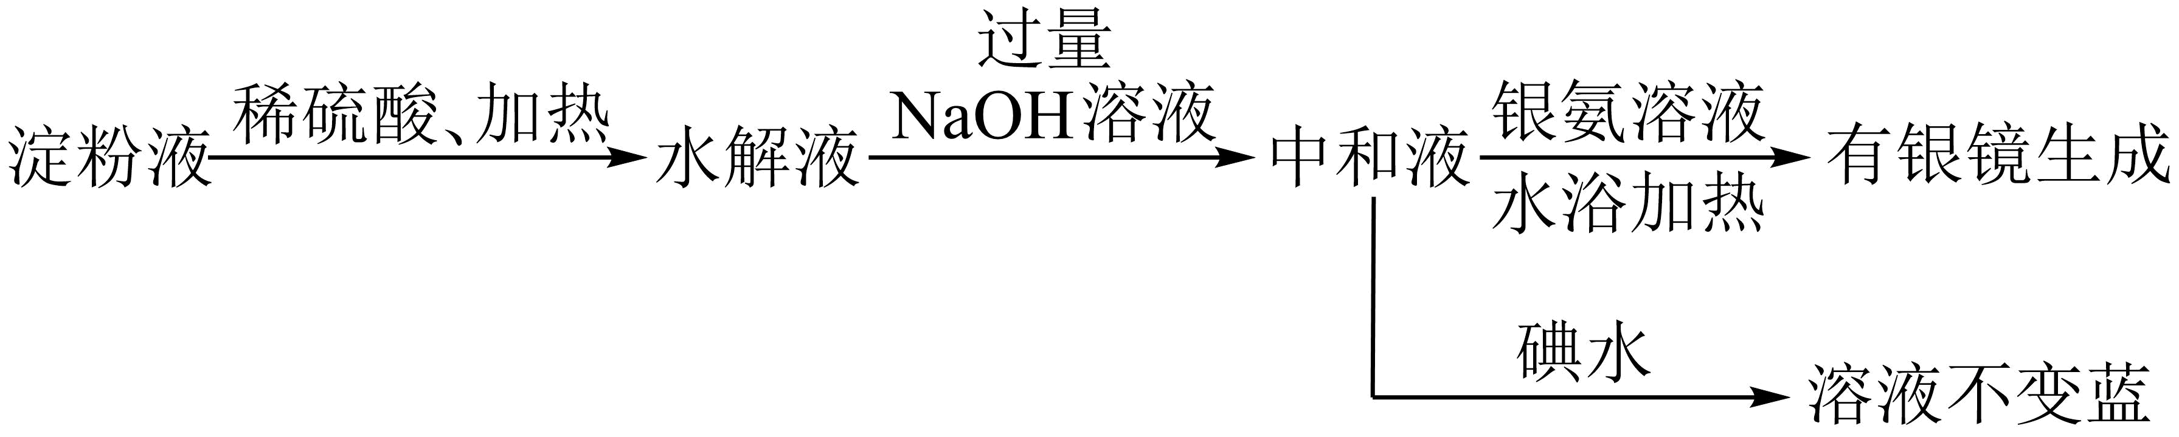
下列结论正确的是（ ）
A. 淀粉尚有部分未水解
B. 淀粉已完全水解
C. 淀粉没有水解
D. 淀粉已发生水解，但不知是否完全水解
11. 下列有关制取和提纯乙酸乙酯实验原理和装置不能达到实验目的的是（ ）
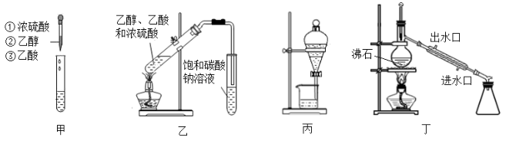
A. 向甲试管中按照乙醇、浓硫酸、乙酸的顺序加入反应物
B. 用装置乙制备乙酸乙酯
C. 用分液漏斗分离出来的碳酸钠溶液后，需换一个烧杯再从下口放出乙酸乙酯
D. 用装置丁通过蒸馏法收集纯净的乙酸乙酯
12. 下列叙述错误的是（ ）
A．甲苯能使酸性高锰酸钾溶液褪色而甲烷不能
B．1.6g甲烷完全燃烧生成二氧化碳和水，转移的电子数为0.8N_{A}（N_{A}为阿伏加德罗常数）
C．1mol苯恰好与3mol H₂完全加成，说明一个苯分子中有三个碳碳双键
D．烷烃的通式为C_{n}H_{2n+2}，则n=7，主链上有5个碳原子的烷烃共有五种
13. 有机物CH₃﹣CH═CH﹣Cl能发生（ ）
①取代反应 ②加成反应 ③消去反应 ④使溴水褪色 ⑤使KMnO₄酸性溶液褪色 ⑥与AgNO₃溶液生成白色沉淀 ⑦聚合反应．
A．以上反应均可发生 B．只有⑥不能发生
C．只有⑦不能发生 D．只有②不能发生
14. 下列说法正确的是（ ）
A．乙二醇和丙三醇互为同系物
B．甲烷、乙烯和苯在工业上都可通过石油分馏得到
C．可通过酸性高锰酸钾溶液来区别烯烃和炔烃
D．苯酚对皮肤有腐蚀性，如果不慎粘到手上，应该立即用酒精清洗
15. 从香荚兰豆中提取的一种芳香化合物，其分子式为C₈H₈O₃，与FeCl₃溶液会呈现特征颜色，能发生银镜反应．该化合物可能的结构简式是（ ）
A．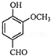 B．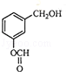 C．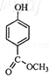 D．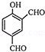
16. 卤代烃能发生下列反应：2CH₃CH₂Br+2Na→CH₃CH₂CH₂CH₃+2NaBr下列有机物可以合成环丙烷的是（ ）
A．CH₃CH₂CH₂Br B．CH₃CHBrCH₂Br
C．CH₂BrCH₂CH₂Br D．CH₃CHBrCH₂CH₂Br
17. 下列关于有机化合物的说法正确的是（ ）
A. 2,2-二甲基丙烷也称为异丁烷
B. 由乙烯生成1,2-二溴乙烷属于取代反应
C. C₄H₉OH有3种同分异构体
D. 天然气、可燃冰中均含有甲烷
18. 某炔烃经催化加氢后，得到2-甲基丁烷，该炔烃是（ ）
A. 2-甲基-1-丁炔 B. 2-甲基-3-丁炔
C. 3-甲基-2-丁炔 D. 3-甲基-1-丁炔
19. 下列反应中前者属于取代反应，后者属于加成反应的是（ ）
A. 甲烷与氯气混合后光照反应；乙烯使酸性高锰酸钾溶液褪色
B. 乙烯与溴的四氯化碳溶液反应；苯与氢气在一定条件下反应生成环己烷
C. 苯滴入浓硝酸和浓硫酸的混合液中，加热，有油状物生成；乙烯与水生成乙醇的反应
D. 在苯中滴入溴水，溴水层褪色；乙烯自身生成聚乙烯的反应
20. 质谱图表明某有机物的相对分子质量为70，红外光谱表征到C=C和C=O的存在，¹H核磁共振谱如下图（峰面积之比依次为1:1:1:3），下列说法正确的是（ ）
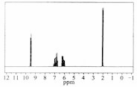
A. 分子中共有5种化学环境不同的氢原子
B. 该物质的分子式为C₄H₈O
C. 该有机物的结构简式为CH₃CH=CHCHO
D. 在一定条件下，1mol该有机物可与3mol的氢气加成
二、非选择题（共40分）
21. 某化学课外兴趣小组学生用如图所示的装置探究苯和液溴的反应并制备溴苯．
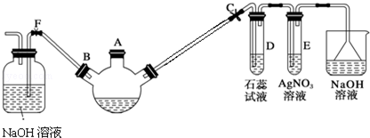
请分析后回答下列问题
（1）关闭F夹，打开C夹，向装有少量苯的三颈烧瓶的A口加少量液溴，再加入少量铁屑，塞住A口，则三颈烧瓶中发生反应的化学方程式为 ．
（2）D试管内出现的现象为 ．
（3）E试管内出现的现象为 ．
（4）三颈烧瓶右侧导管特别长，除导气外还起的作用是 ．
（5）待三颈烧瓶中的反应进行到仍有气泡冒出时松开F夹，关闭C夹，可以看到的现象是_ ．
（6）反应结束后将三颈烧瓶中的溴苯分离实验方法是 ．（铁屑已分离）
22. 我国成功研制出了具有自主知识产权的治疗缺血性脑梗死新药——丁苯酞。有机物G是合成丁苯酞的中间产物，它的一种合成路线如图：
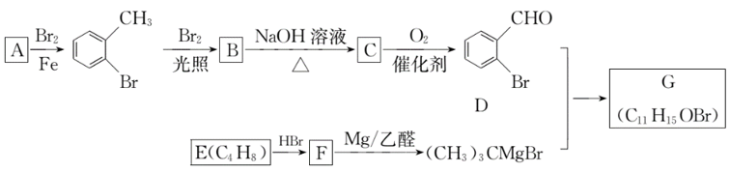
已知：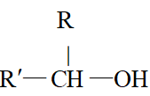
回答下列问题：
(1)B的结构简式___________，C中所含官能团的名称___________。
(2)由C生成D的化学方程式为___________，反应类型为___________。
(3)E系统命名为___________。
(4)G的结构简式为___________。
(5)有机物D的溴原子被羟基取代后的产物J有多种同分异构体，其中含有苯环的同分异构体有___________种(除苯环外，不含其他环，不包括J)，其中既能发生水解反应又能发生银镜反应的结构简式为___________。

哈32中2020～2021学年度下学期期末考试
化学试题参考答案及评分标准
一、选择题（每小题只有1个选项符合题意，每小题3分，共60分）
1 | 2 | 3 | 4 | 5 | 6 | 7 | 8 | 9 | 10
D | C | D | C | D | C | C | A | B | D
11 | 12 | 13 | 14 | 15 | 16 | 17 | 18 | 19 | 20
C | C | B | D | A | C | D | D | C | C
二、非选择题（共40分）
21. （每空3分，共18分）(1). 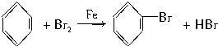 (2). 石蕊溶液变红；（3）出现淡黄色沉淀；
（4）冷凝回流；（5）与F相连的广口瓶中NaOH溶液流入烧瓶；（6）分液。
22. （后4小题每空3分，第1小题每空2分，共22分）
(1). 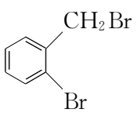 ， 羟基和溴原子 (2). 2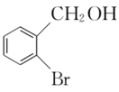+O₂2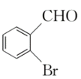+2H₂O 氧化反应 (3). 2－甲基－1－丙烯
(4). 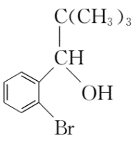 (5). 4 ， 